很有寓意
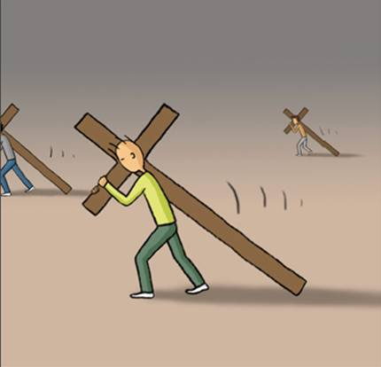
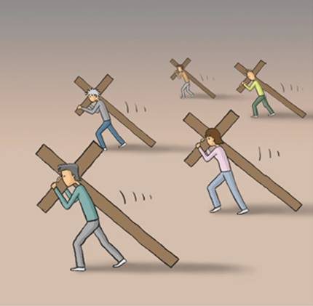

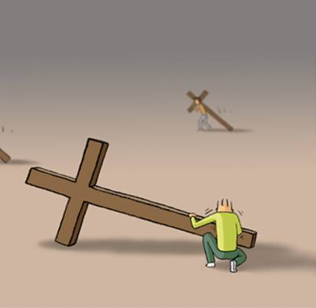
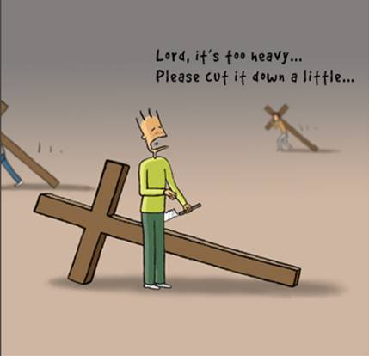
<上帝ㄚ, 這太重了, 麻煩切掉一些吧>

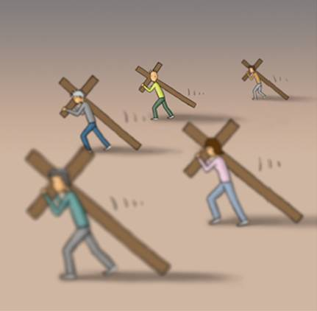
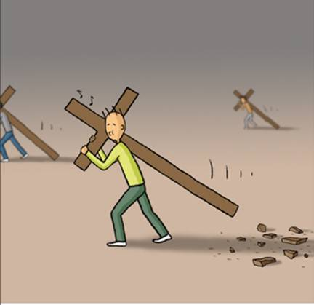

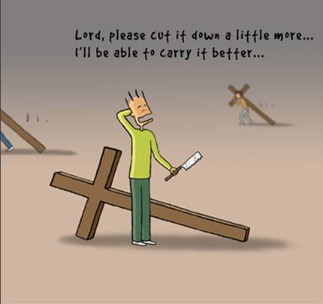
<上帝ㄚ, 麻煩再切掉一些吧, 這樣會比較好拿ㄚ>
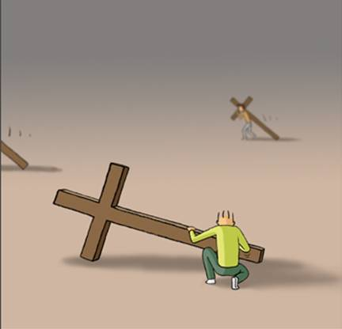

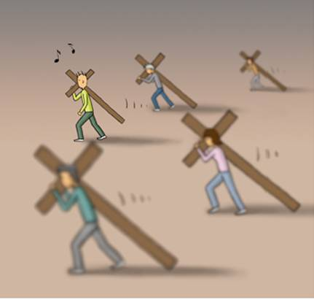
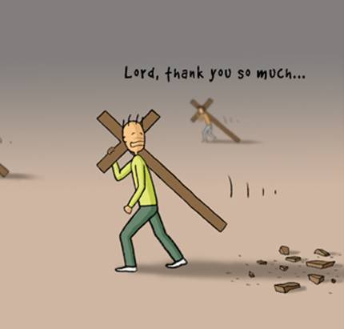
<上帝, 真謝謝你>

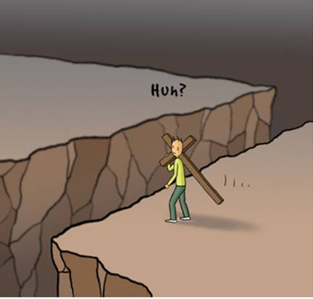
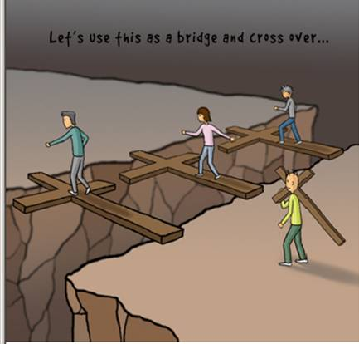
<我們可以用這個十字架來跨越鴻溝>
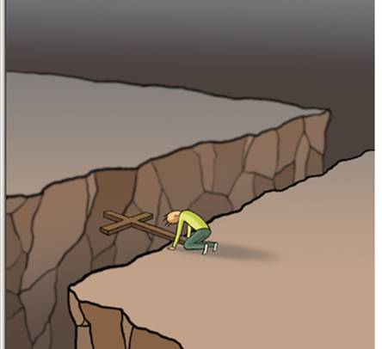
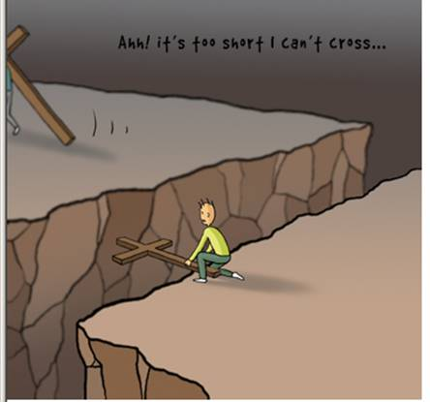
<天ㄚ, 我的太短了!> <這時候來懊悔就太晚了!>

沒有痛苦就沒有收穫 -- 當你接受痛苦之後所獲得的果實才會是甜美的。
不要認為你現在的工作是痛苦的，因為這些工作或痛苦永遠有它的原因存在
每一個挫折 每一個打擊 每一個傷痛 都是上天最好的禮物
每一個逆境 每一個困難 每一個磨練 都是上天最好的安排
每一個要求 每一個問題 每一個壓力 都是成長最好的機會

